MOJA VLASŤ

S l o v e n s k á r e p u b l i k a

Hlavné mesto:

Úradný jazyk:

Štátne zriadenie:

Prezident:

Predseda vlády:

Predseda NR SR:

Vznik:

Susedné štáty:

Rozloha:

Počet obyvateľov:

Člen Európskej únie:

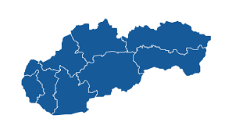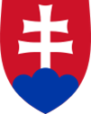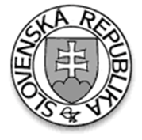 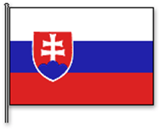

***...............................................................................................................................................***

***Štátne symboly:***

***1. ŠTÁTNY ZNAK***

**Štátny znak**[**Slovenskej republiky**](https://sk.wikipedia.org/wiki/Slovensko) tvorí na červenom ranogotickom štíte dvojitý strieborný kríž, vztýčený na strednom vyvýšenom vŕšku modrého trojvršia.

***2. ŠTÁTNA PEČAŤ***

***3. ŠTÁTNA VLAJKA***

**Vlajka SR** sa skladá z troch pruhov (bielo-modro-červenej trikolóry), rovnakej dĺžky umiestnených pod sebou a [slovenského znaku](https://sk.wikipedia.org/wiki/%C5%A0t%C3%A1tny_znak_Slovenska), ktorý je vyobrazený na prednej polovici listu štátnej vlajky. Štít štátneho znaku je ohraničený bielym lemom širokým jednu stotinu dĺžky vlajky,

***4. ŠTÁTNA HYMNA (slová - Janko Matúška, melódia ľudovej piesne)***

***Nad Tatrou sa blýska, hromy divo bijú,  
Zastavme ich, bratia,  
veď sa ony stratia,  
Slováci ožijú.  
  
To Slovensko naše posiaľ tvrdo spalo,  
ale blesky hromu  
vzbudzujú ho k tomu,***

***aby sa prebralo.* , hromy divo bijú,  
Zastavme ich, bratia,  
*...............................................................................................................................................***

**...................................-......................veď sa ony  *.................................................................................................................................................***

**stratia,  
*................................................................................................................................................***

**To Slovensko naše posiaľ tvrdo spalo,  
**

**PRACOVNÝ LIST – MOJA VLASŤ**

1. Z uvedených slov pospájaj dvojice, ktoré k sebe patria:

**Ľudovít Štúr Gerlachovský štít**

**Jozef Banič mohyla**

**Jozef Murgaš padák**

**Vysoké Tatry bezdrôtová rádiotelegrafia**

**M.R. Štefánik spisovná slovenčina**

2. Zoraď štátne útvary, ktoré boli prítomné na našom území CHRONOLOGICKY:

**Slovenská republika Česko-Slovenská republika (medzivojnová)**

**Rakúsko - Uhorsko Československá socialistická republika**

**Veľká Morava Slovenská republika (2. sv.vojna)**

3. Priraď k jednotlivým vetám správne slovo: **národ, štát, vlasť, republika.**

* *_____________ je právna organizácia politickej moci spoločnosti na určitom území. Ide teda o formu organizácie ľudskej spoločnosti.*
* *Krajina, v ktorej sa niekto narodil, z ktorej niekto pochádza; rodná zem, domovina, otčina sa inak nazýva ____________ .*
* *______________ je štátne zriadenie, v ktorom sa zvrchovaná moc volí na určité obdobie. Na čele stojí zväčša prezident.*
* *Historicky vzniknuté spoločenstvo ľudí vytvorené pôsobením rôznych faktorov, ako sú spoločné územie, kultúra, jazyk, história a podobne sa nazýva _____________ .*

4. Podčiarkni farebne tie slová, ktoré zaraďujeme medzi ZNAKY NÁRODA:

***územie, osobnosť, zvyky a tradície, rieky, región, spoločná história, primátor, jazyk, starosta, kultúra, kronika, erb***

5. Vymenuj národnostné menšiny, ktoré žijú na našom území: **y**